Rapport d'Étude : Analyse de la Couverture Sanitaire par Fokontany

Région Analamanga, Madagascar — 2026
Auteur : RAHERISON Sandratriniaina
Sujet : Identification des déserts médicaux par analyse spatiale et modélisation de données pour le pilotage des indicateurs de santé.

1. Introduction et Objectifs
L'accès aux soins de proximité est un pilier fondamental du développement. Cette étude vise à vérifier si chaque unité administrative de base (fokontany) de la région Analamanga dispose d'infrastructures de santé suffisantes.
Objectif principal :
« Cartographier les déserts médicaux de la région Analamanga pour orienter les investissements de santé vers les fokontany qui en ont le plus besoin. »
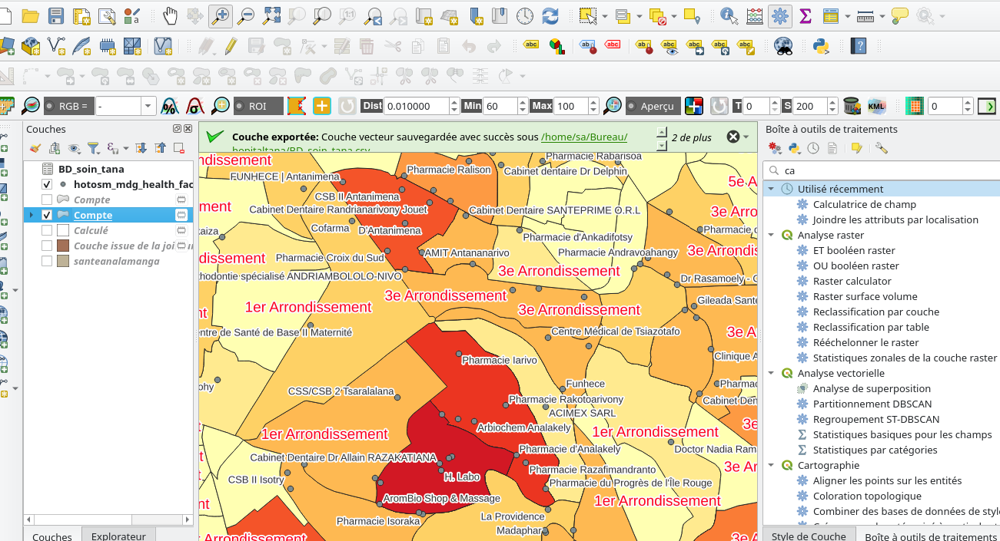

2. Méthodologie
Pour garantir la fiabilité de l'analyse, deux sources majeures ont été croisées :
- Données Géographiques (SIG) : Utilisation des fichiers de formes (Shapefiles) du BNGRC pour les limites administratives précises des fokontany.
- Données de l'Offre de Soins : Recensement des infrastructures via les bases de données de HOT (Humanitarian OpenStreetMap Team) disponibles sur la plateforme HDX (Humanitarian Data Exchange).
- Outil de Traitement : Modélisation et analyse statistique réalisées sous Excel/LibreOffice Calc (Tableaux Croisés Dynamiques et calculs de densités).
L'indicateur clé utilisé est le nb_liste, représentant le nombre d'infrastructures de santé par fokontany.
- Zone Blanche : Un fokontany est défini comme "Zone Blanche" lorsque son indicateur nb_liste est égal à 0.
- Accessibilité : L'étude se concentre sur l'existence physique de l'offre de soins indépendamment de la taille de la population.
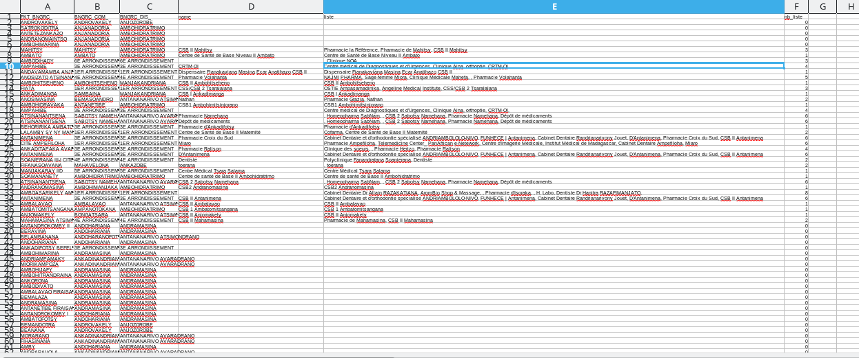

3. Résultats de l'Analyse
Nombre de Couverture sanitaire
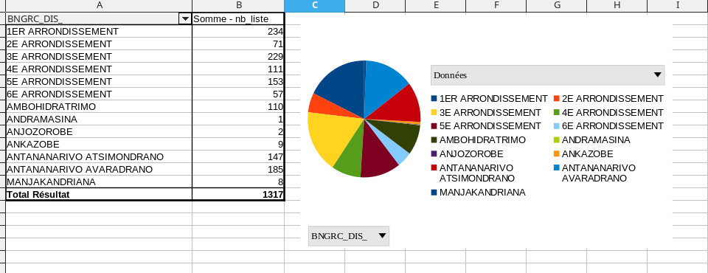

A. Identification des Zones Blanches par Commune
Ce volet identifie les communes ayant le plus grand nombre de fokontany dépourvus d'infrastructures.
- Cas d'étude - Commune d'Alasora : La situation y est préoccupante. Sur les 21 fokontany de la commune, 16 (soit 76%) sont des zones blanches totales. Seuls 5 fokontany disposent d'un accès limité (1 ou 2 services).
- Implication : Alasora doit être considérée comme une zone d'investissement prioritaire pour l'implantation de nouveaux centres de santé ou le déploiement de cliniques mobiles.
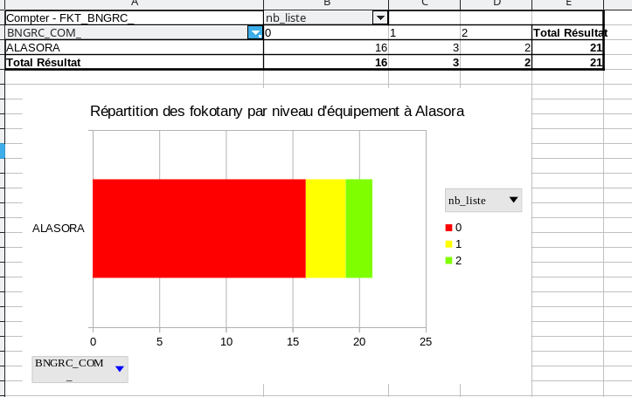

B. Diversité de l'Offre et Disparités par District
L'analyse des moyennes par district révèle une fracture territoriale majeure entre le milieu urbain et rural.
- Hyper-concentration urbaine : Les arrondissements d'Antananarivo (particulièrement les 3ème et 5ème) présentent une offre dense avec plus de 3 infrastructures en moyenne par fokontany.
- Abandon rural : À l'opposé, les districts d'Andramasina (0,008) et Anjozorobe (0,011) affichent des moyennes proches du néant. Dans ces zones, l'accès aux soins est l'exception et non la règle.
Synthèse Régionale : Avec une moyenne de 0,70 infrastructure par fokontany, la région Analamanga ne garantit pas encore un service de proximité universel.
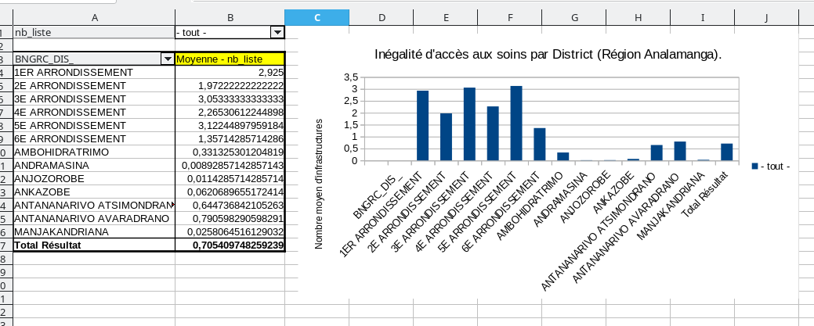

4. Plan d'Action : Liste Prioritaire des Fokontany
L'extraction nominative des fokontany ayant un score de 0 constitue le cœur opérationnel de ce rapport.
Analyse de la liste prioritaire :
- Isolement critique : Contrairement au centre-ville, ces fokontany dépendent totalement des communes voisines, ce qui aggrave les risques vitaux en cas d'urgence.
- Équité territoriale : Chaque nom figurant dans cette liste représente une priorité absolue pour l'installation d'un premier point de santé.

5. Recommandations Finales
Pour résoudre ces déserts médicaux, nous préconisons :
- Priorité budgétaire aux districts ruraux (Andramasina, Anjozorobe, Manjakandriana,….).
- Renforcement des infrastructures à Alasora par exemple
- Mise à jour régulière de cette base de données pour suivre l'impact des futurs investissements.
